Les macros complémentaires
Les fichiers de macros complémentaires (de type .xla ou .xlam) sont des fichiers regroupant plusieurs macros qui sont chargées au lancement d'Excel et ne sont donc pas rattachées à vos classeurs.
Contrairement au classeur de macros personnelles, ces macros sont chargées en mémoire et les barres d'outils, menus, fonctions... sont mis à jour pour intégrer ces macros.
Lors de l'installation, vous trouverez généralement les compléments (ou Addins) suivants :
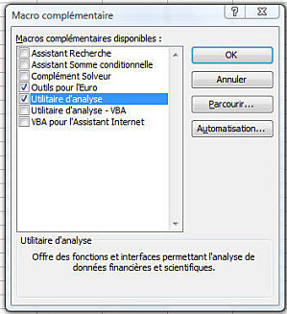
On y trouve aussi fréquemment le complément pour enregistrement automatique.
Les avantages principaux des macro complémentaires sont les suivants :
- Distribution facile des fichiers et installation simple
- Activation et désactivation par simple clic dans la liste
- Ajout de commandes et fonction de manière transparente pour l'utilisateur
- Les macros complémentaires ne surchargent pas la liste des macros
Pour créer ses propres macros complémentaires, il suffit de créer un classeur avec ses macros (mieux vaut s'assurer qu'elles fonctionnent parfaitement) et de l'enregistrer en sélectionnant le type de fichier .xla pour les macros complémentaires. Le dossier des compléments est alors automatiquement sélectionné (C:\Documents and Settings\username\Application Data\Microsoft\Macros complémentaires.)
Il faudra au préalable modifier les propriétés du fichier (FICHIER => PROPRIETES), notamment les champs Titre et Commentaire, car ce sont eux qui apparaissent dans la boîte de dialogue ci-dessus.

